**INFORME MAMOGRAFICO**

Nombre Paciente :

**Edad** : 59 años

R.U.T. :

**Procedencia** : **10350 - CESFAM PUDAHUEL ESTRELLA**

**Fecha examen** : 12-11-2018

**Fecha informe** : 27-02-2019

**MAMOGRAFIA DIGITAL:** (Proyecciones cráneo caudales y oblicuo medio lateral).

1ª Mamografía.

Sin factores de riesgo.

**Hallazgos:**

Piel y tejido subcutáneo de aspecto normal.

Parénquima glandular mamario de densidad normal.

En la mama izquierda, en el cuadrante ínfero interno en el tercio anterior de la mama se observa una imagen de aspecto nodular isodensa de aproximadamente 5mm.

No hay microcalcificaciones sospechosas.

Calcificaciones benignas bilaterales.

**Impresión:**

Imagen de aspecto nodular de mama izquierda que requiere evaluación con placas mamográficas con compresión localizada para descartar que corresponda a un nódulo a una estructura vascular y de acuerdo a esto evaluar con ecografía.

BIRADS 0.

Atentamente,

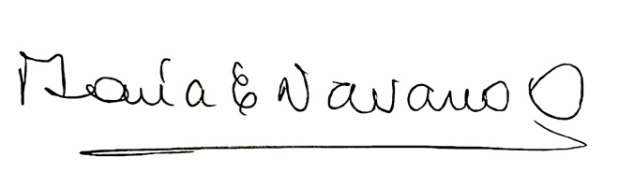

**MARIA ELENA NAVARRO ORTEGA**

**Médico Radiólogo**

MNO/mno